Государственное бюджетное профессиональное образовательное учреждение
Тверской технологический колледж

Методическая разработка
По дисциплине Английский язык
Тема: Виды и функции модальных глаголов
Для специальности 23.02.04, 08.02.01

Преподаватель ГБП ОУ
Тверской технологический колледж
Антонова А.Ю.

Тверь, 2020

Методическая разработка составлена в соответствии с рабочей программой, утвержденной цикловой комиссией по дисциплине общегуманитарного социального экономического цикла Английский язык по специальностям: 23.02.04, 08.02.01
Обсуждены и согласованы цикловой комиссией
Протокол № от г.
Председатель цикловой комиссии
_____________ (НиколаеваТ.В.)

Технологическая карта урока
По дисциплине Английский язык
Тема: Виды и функции модальных глаголов.
Преподаватель: Антонова Алёна Юрьевна
Учебная дисциплина: английский язык
Группа:2м1
Специальность:23.02.04 «Техническая эксплуатация подъёмно-транспортных, строительных, дорожных машин и оборудования»
Тема урока: «Виды и функции модальных глаголов».
Тип урока: Комбинированный урок
Продолжительность: 50 мин.
Место проведения занятия: аудитория колледжа 207М
Цель урока:
Практическая – научиться использовать модальные глаголы в устной и письменной речи;
Образовательная – создать условия для осознания и осмысления грамматического материала по теме, его применения в новой учебной ситуации посредством использования технологии обучения в сотрудничестве;
Воспитательная – способствовать воспитанию чувства толерантности и взаимопонимания при работе в группе;
Развивающая – способствовать развитию умения анализировать информацию, а также работать в сотрудничестве с другими.
Задачи:
- Активизировать знания обучающихся по теме «Типы глаголов в английском языке» через выполнение задания на соотнесение в группах;
- Организовать работу в группах с целью изучения грамматического материала с применением приема “Jigsaw”;
- Организовать работу в парах, направленную на закрепление полученного грамматического материала (выполнение заданий);
- Осуществитьконтроль выполнения задания.
Планируемые результаты:
Личностные –готовность и способность к непрерывному образованию, включая самообразование, как в профессиональной области с использованием английского языка, так и в сфере английского языка,
Метапредметные –умение организовывать учебное сотрудничество и совместную деятельность с преподавателем и сверстниками;
- умение устанавливать аналогии, классифицировать, самостоятельно выбирать основания и критерии для классификации, устанавливать причинно-следственные связи, строить логическое рассуждение, умозаключение;
Предметные – способность рассуждать на иностранном языке с высказыванием своего мнения, аргументировать своё мнение и оформлять его словесно, участвовать в обсуждении прочитанного.
Ходурока
1. Организационныйэтап
T.: Goog morning, my dear students. Sit down, please. Glad to see you. Hope you are well today. Let’s start our lesson with some common questions. What date/day is it today? Who is absent? Why (who is absent for a good/disrespectful reason)?
St.: отвечают
2. Мотивация учебной деятельности, определение темы урока
T.: I have a task for you. Let’s revise the types of verbs you’ve already learnt. Please, do the task. You are to classify the verbs.
Задание:
NotionalVerbs (смысловые глаголы) | AuxiliaryVerbs  (вспомогательные глаголы) | LinkVerbs  (глаголы-связки)
Предложения:
- I have read the newspaper.
- Не speaks French.
- Не became a doctor.
- Не is an engineer.
- They returned yesterday.
- Не will go there.
- Неcаn read German.
- I must do it at once.
St.: выполняют задание в парах или индивидуально.
T.:I see that you have some problems with the last two sentences. Translate these words, please. Do we have such type of verbs in our table? Thus, there is the fourth type of verb – Modal verbs. So, what’s the aim of our lesson? Let’s write down our theme.
3. Основнаячасть
T.:Now you are to divide into groups of 4-5 students, choose an expert, who will tell the other groups about the verbs he knows. Thenreadthegrammarmaterial.
Group 1: ModalVerbs
Модальные глаголы не обозначают действие, а обозначают отношение к действию. Допустим – долженствование.
Модальными они названы потому, что сделаны по одной модели.
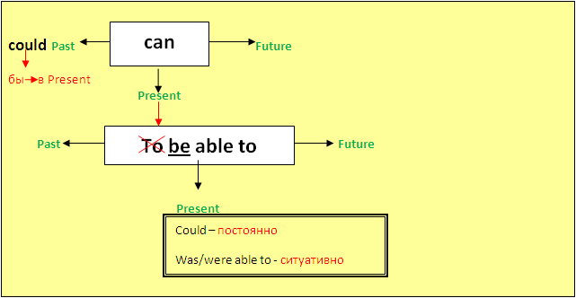
1. Can – может использоваться в настоящем и будущем времени
I can come to you today. – Ямогуприйтиктебесегодня.
I can come to you tomorrow. – Ясмогуприйтиктебезавтра.

2. Could – в прошедшем времени «мог», в настоящем времени «бы» (сослагательное наклонение)
Mygrandfathercouldspeakfiveforeignlanguages. – Мой дедушка мог разговаривать на пяти иностранных зыках.
Couldyouhelpme? – Не могли бы вы мне помочь?

3. Tobeableto – это структура, которая заменяет модальный глагол can и может использоваться во всех временах
I amabletospeakEnglish. – Я могу говорить по-английски.
HeisabletospeakEnglish. – Он может говорить по-английски.
TheyareabletospeakEnglish. – Они могут говорить по-английски.
I shallbeabletospeakEnglish. – Я смогу поговорить по-английски.
He will be able to speak English. – Онсможетпоговоритьпо-английски.
I was able to speak English. – Я cмогпоговоритьпо-английски.
TheywereabletospeakEnglish. – Они смогли поговорить по-английски.

4. Использование could и wasableto в прошедшем времени различаются.
Could – если вы что-то постоянно могли делать. My grandmother could speak English.
Но, was able to - ситуативно. I was able to help her in that difficult situation.
5. Образование повествовательных, отрицательных и вопросительных предложений
Youcanjump.
You cannot jump.
Can I jump?
Yes, I can. No, I cannot.
How can I jump?

Group 2: ModalVerbs
Модальные глаголы не обозначают действие, а обозначают отношение к действию. Допустим – долженствование.
Модальными они названы потому, что сделаны по одной модели.
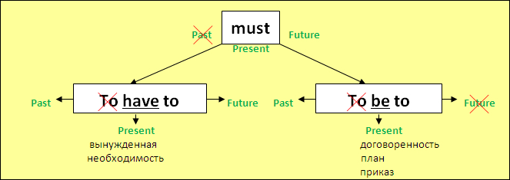
Must может использоваться в настоящем и будущем времени. Формы прошедшего времени у модального глагола must не существует.
Tohaveto может заменять must во всех временах
Tobeto может заменять must в настоящем и прошедшем времени. В будущем времени это делать нельзя.
Основной перевод must – должен.
Tohavetoиtobetoимеютразницувзначении:
To have to – вынужденнаянеобходимость
I have no money. That’s why I have to work.
Tobeto – договоренность, план, приказ.
We decided to meet at the station. I was to come there at 9 a.m.
Образование повествовательных, отрицательных и вопросительных предложений
I must eat every day.
I must not eat every day.
Must I eat every day?
Yes, I must. No, I must not (mustn’t).
Why must I eat every day?
В модальности tohaveto необходимо использовать вспомогательные глаголы того времени, в котором вы работаете: в настоящем времени – do (does), в прошедшем времени – did.

Group 3: ModalVerbs

May I come to you today?
May I come to you tomorrow?
А в прошедшем – might.
Первый перевод – это request и permission. И здесь may совпадает с глаголом can, но may – это большая зависимость от того человека, у которого спрашивают разрешение.
Should- следует
Neednot - Нет нужды, нет необходимости
Neednotимеет модальность только в отрицании, где он используется без частички to. В повествовательном и вопросительном предложениях он используется как обычный глагол с частичкой to.

T.: Dear experts, you are to change your groups and tell about the verbs filling the tables:
Modal verbs | Equivalents | Forms |  |  | Tranlation
 |  | Pr. | Past | Fut.

T.: Please, compare your results with the table you can see on the blackboard. Then divide into groups of 2 students and do the task. Let’s look at the rating scale.
Задание:
- He … (can’t/couldn’t) open the window as it was stuck.
- Interpreters … (may/must) translate without dictionaries.
- … (Can/May) I use me your bike for today?
- … (May/Could) you give me the recipe for this cake?
- I hardly ever see Jane, she … (may/might) have moved to Africa.
- Take an umbrella. It … (may/can) rain.
- You … (could/should) stop smoking. You know you … (cannot/must not) buy health.
- You … (may/must) finish the article as soon as possible.
- Liz doesn’t … (ought to/have to) keep to a diet anymore.
- Lara … (can/might) get a playstation for her birthday.
- You … (must not/needn’t) read in the dark.
- My grandfather is retired, so he … (shouldn’t/doesn’t have to) go to work.
- The fridge is full, so we … (must not/needn’t) go shopping.
- Our employees … (can/must) sign this agreement.
- We … (may/ought to) reserve a table in advance if we want to have dinner there.
- I … (can’t/needn’t) believe it! You … (have to/must) be joking.
- Ann … (must/is to) finish school next year.
- Sorry, I’m late. I … (needed to/had to) wait for the plumber.
- What time do we … (should/have to) be at the railway station?
- Don’t wait for me tonight. I … (might/must) be late.
- I … (maynot/can’t) watch this film. It’s too boring.
- We’ve got a dishwasher, so you … (couldn’t/needn’t) wash-up.
- You look very pale, I think you … (need/should) stay at home.
- … (Could/Might) you, please, pass me the mustard?

Ответы:
- сouldn’t (Он не мог открыть окно, так как оно застряло.)
- must (Переводчики должны переводить без словарей.)
- May (Можно мне воспользоваться твоим велосипедом сегодня?)
- Could (Ты не могла бы дать мне рецепт этого торта?)
- might (Я почти не вижу Джейн, возможно она переехала в Африку.)
- may (Возьми зонт. Может пойти дождь.)
- should – cannot (Тебе следует перестать курить. Ты же знаешь, что не сможешь купить здоровье.)
- must (Ты должен закончить статью как можно скорее.)
- haveto (Лизе больше не нужно сидеть на диете.)
- might (Лара возможно получит игровую приставку на свой день рождения.)
- mustnot (Тебе нельзя читать в темноте.)
- doesn’thaveto (Мой дед на пенсии, поэтому ему не нужно ходить на работу.)
- needn’t (Холодильник полон, поэтому нам не обязательно идти в магазин.)
- must (Наши служащие должны подписывать это соглашение.)
- oughtto (Нам следует зарезервировать столик заранее, если мы хотим там поужинать.)
- can’t – must (Я не могу в это поверить! Должно быть, ты шутишь.)
- isto (Аня должна закончить школу в следующем году.)
- hadto (Извините, я опоздал. Мне пришлось ждать водопроводчика.)
- haveto (Во сколько нам нужно быть на ж/д вокзале?)
- might (Не ждите меня вечером. Возможно, я буду поздно.)
- can’t (Я не могу смотреть этот фильм. Он слишком скучный.)
- needn’t (У нас есть посудомоечная машина, поэтому тебе не нужно мыть посуду.)
- should (Ты выглядишь очень бледным. Думаю, тебе следует остаться дома.)
- could (Не могли бы вы передать мне горчицу, пожалуйста?)

Rating scale:
22-24 Excellent
17-21 Good
12-16 Satisfactory
Less than 12 – Try again

4. Подведениеитогов, рефлексия

T.:Please, check yourself and esteem yourself. Do you understand this material? Put your mark into your exercise books. What do you know now about modal verbs? Thank you for your work. I was glad to see you. Good bye.

